国家发展改革委联合有关部门举办第五届全国产业转型升级示范区建设政策培训暨现场经验交流活动

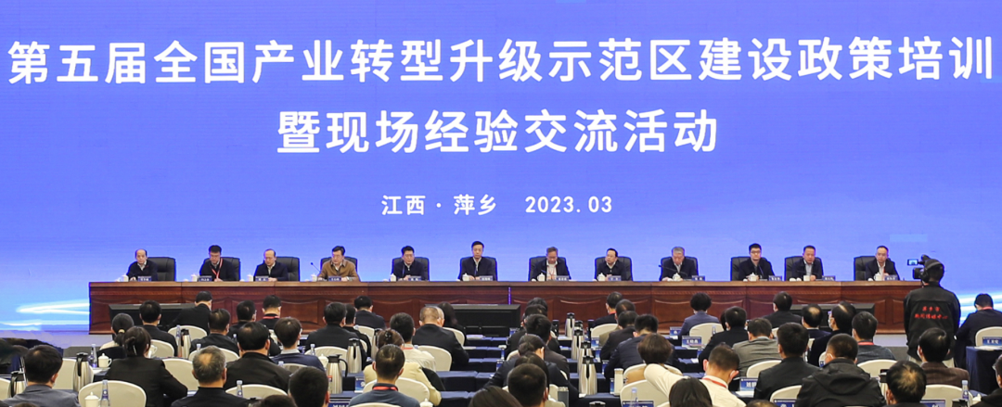

　　为深入学习领会党的二十大精神，全面总结产业转型升级示范区建设工作进展，部署下一阶段示范区建设各项工作，3月27至28日，国家发展改革委联合科技部、工业和信息化部、自然资源部、国家开发银行在江西省萍乡市举办第五届全国产业转型升级示范区建设政策培训暨现场经验交流活动。江西省委常委、常务副省长任珠峰同志，国家发展改革委振兴司司长童章舜同志以及科技部、工业和信息化部、自然资源部、国家开发银行有关司局负责同志出席活动，全国20个产业转型升级示范区所在省区市发展改革委负责同志及示范区城市负责同志参加活动。

　　活动期间，参训同志实地观摩了萍乡市产业转型升级重大项目和重点园区，萍乡市、襄阳市、包头市、唐山市、铜陵市、淄博市、韶关市等7个示范区城市分别围绕创新驱动、产业发展、绿色转型等主题作了典型经验交流发言。活动期间，还举行了产业转型升级示范区开发性金融合作协议签约仪式，国家开发银行有关分行与萍乡市、唐山市、平顶山市人民政府签署了支持示范区建设合作协议。

　　童章舜同志在总结讲话中指出，要认真学习领会习近平总书记重要讲话和重要指示批示精神，深刻认识高质量发展是全面建设社会主义现代化国家的首要任务，深刻认识推进示范区高质量发展的重要意义。要准确把握新形势下推进示范区高质量发展的目标定位，完整、准确、全面贯彻新发展理念，充分发挥比较优势，推动将国家要求和地方需求有效衔接。要认真谋划落实2023年示范区建设各项重点工作，结合年度评估激励，进一步健全工作机制；围绕扩大有效投资，进一步用好各类资金；衔接规划中期评估，进一步加强项目前期工作；立足高质量发展，进一步加强政策研究，把党中央、国务院各项决策部署领会好、贯彻好、落实好，努力当好执行者、行动派、实干家。